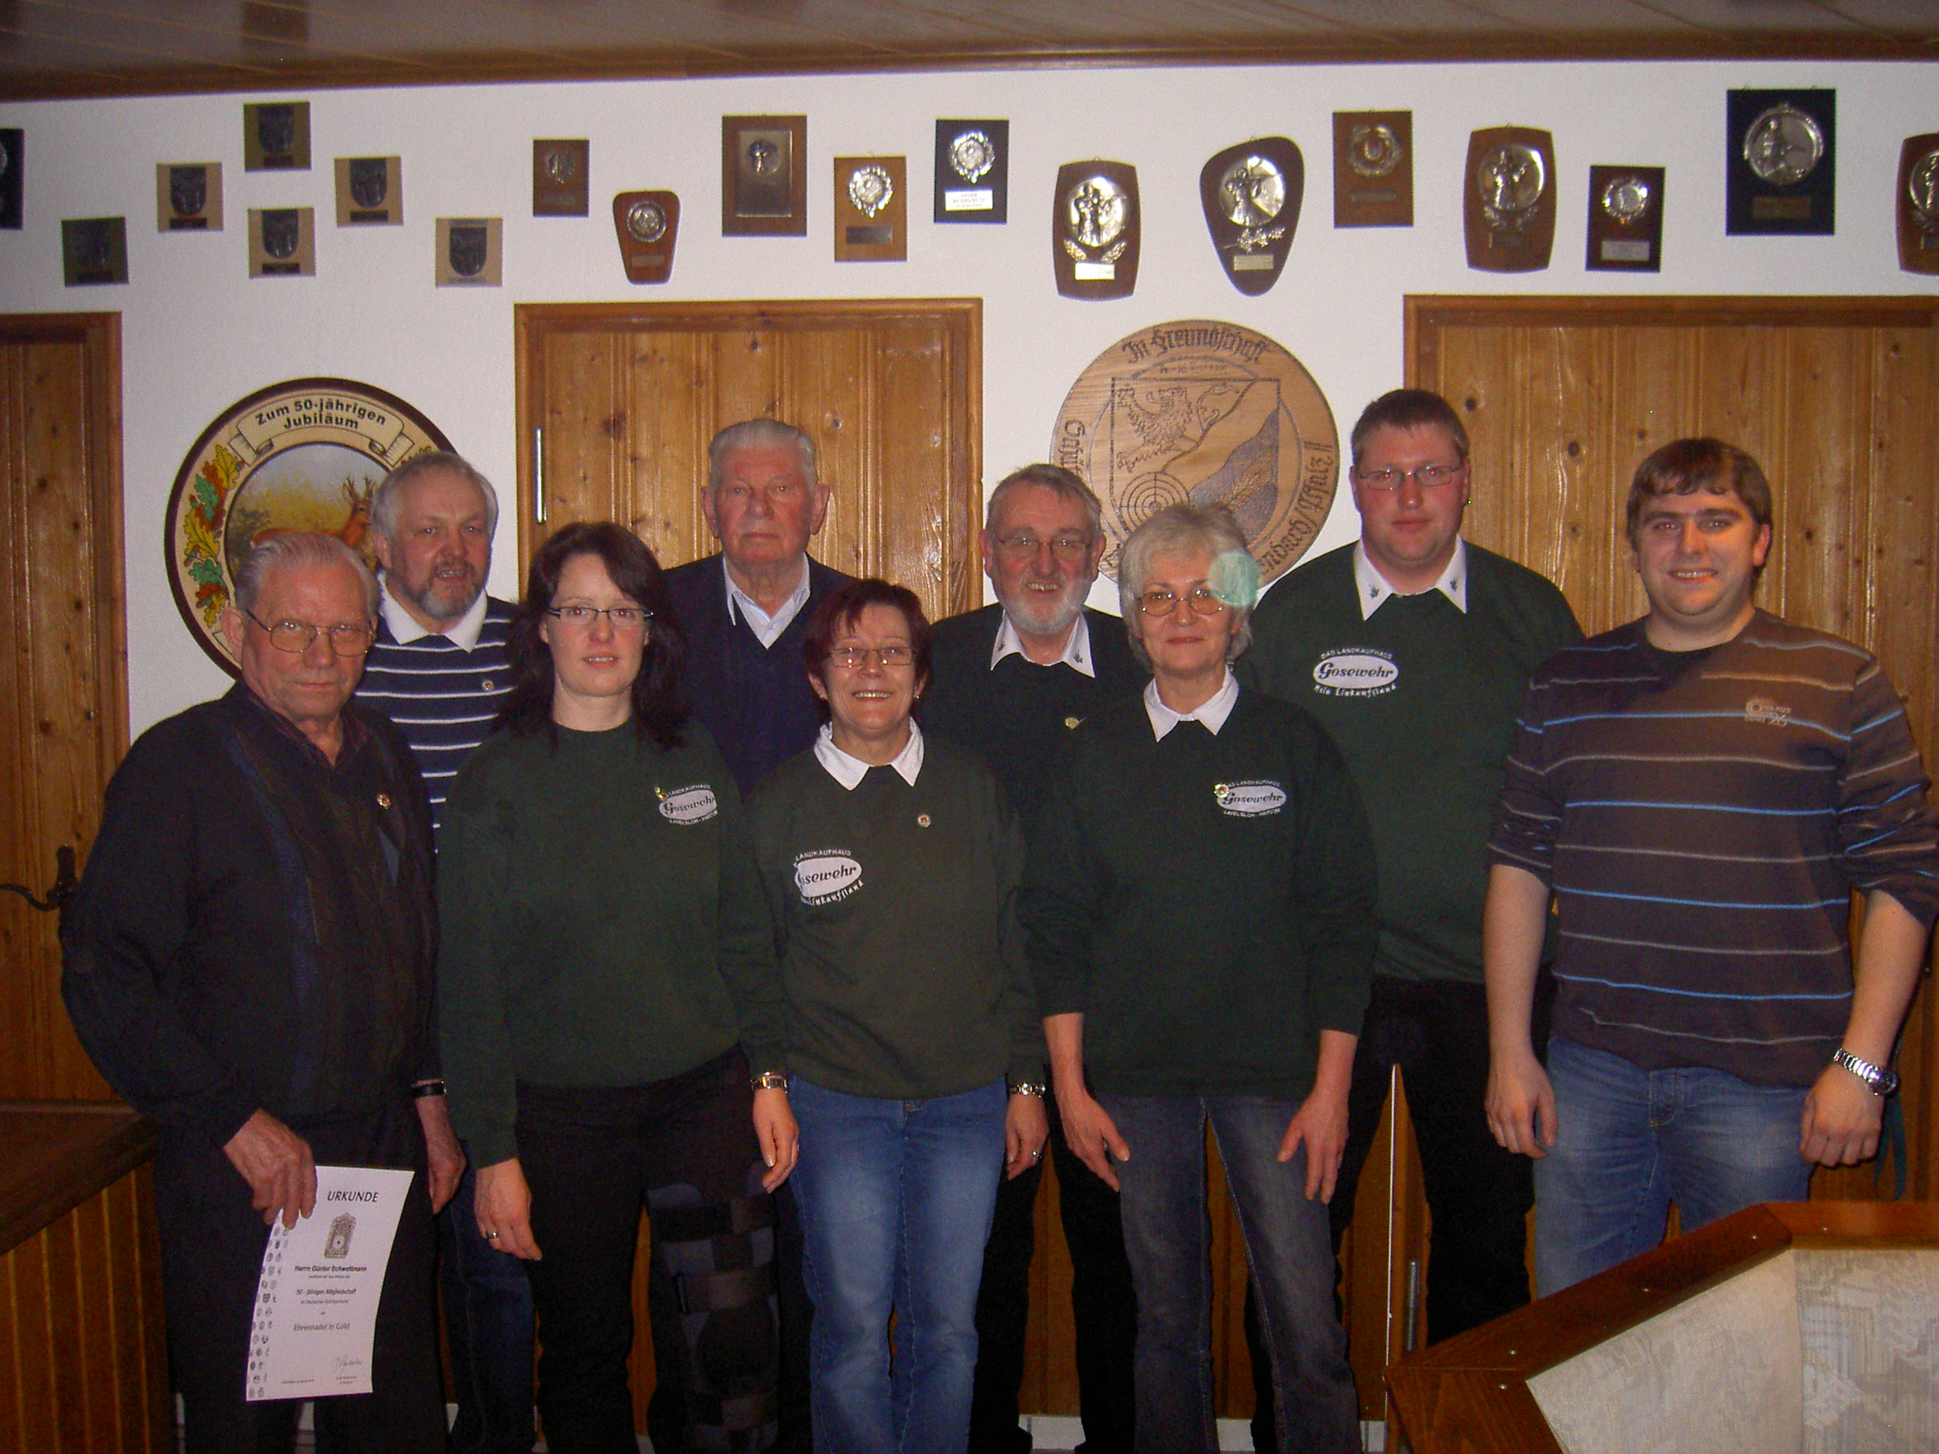
von links: Günther Schwettmann, Ulrich Kleemann, Regina Bahle, Rudolf Biermann, Christa Fehring, Claus Gehlker, Giesela Dieckmeier, Olaf Lückemeier und Cord Rodenberg.

Generationswechsel in Lavelsloh
Olaf Lückemeier löst Claus F. Gehlker als 1. Vorsitzenden ab

Zu beginn der Jahreshauptversammlung am 09. Januar blickte Claus Gehlker auf ein arbeitsreiches Jahr zurück. Es wurden einige fällige Renovierungsarbeiten in Kleinkaliber- und Luftgewehrschießstand erfolgreich abgeschlossen. Auch bei den Aktivitäten der letzten zwölf Monate, wie zum Beispiel dem Weihnachts-Markt, wo man zusammen mit der Feuerwehr teilgenommen hat, wären mit einer sehr positiven Resonanz aufgenommen worden. Im Weiteren kam Gehlker drauf zu sprechen, was er im vergangenen Jahr schon angedeutet hat, das für Ihn die Wiederwahl als erster Vorsitzender nach nunmehr zweiunddreißig Jahren in diesem Amt nicht mehr in frage kommt. Bei den im Anschluss stattfindenden Wahlen wurden der bis dato zweite Vorsitzende Olaf Lückemeier, durch die Versammlung, zum ersten Vorsitzenden gewählt. Der weitere Vorstand setzt sich nach den Wahlen wie folgt zusammen: zweiter Vorsitztender Cord Rodenberg, dritter Vorsitzender Heinrich Kleine, Schriftführer Heiner Niehus, Kassenführer Wolfgang Plagge. Nach den Wahlen wurde dann der ehemalige erste Vorsitzende Claus Gehlker vom Kreissportbund durch Wolfgang Kehlbeck mit der Goldnen Ehrennadel und von den zwei neuen Vorsitzenden des Schützenvereins mit einer Urkunde und einem Präsent geehrt. Der amtierende Schützenkönig Walter Rödenbeck nahm im Anschluss die Ehrungen vor. Für langjährige Mitgliedschaft im Schützenverein Lavelsloh wurden geehrt: 25 jährige Mitgliedschaft Regina Bahle und für 40 jährige Mitgliedschaft Rudolf Biermann, Friedrich Finke und Rudolf Kruse. Für die langjährige Mitgliedschaft im Deutschen Schützenbund wurden geehrt: 25 jährige Mitgliedschaft Christa Fehring, Roswitha Horstman, Ulrich Kleemann und Detlef Fehring, für 40 jährige Mitgliedschaft Giesela Diekmeier und für 50 jährige Mitgliedschaft Günther Schwettmann. Von den Jungschützen wurde im Anschluss auf das „SteLaWeTo“ hingewiesen. Ein Fest der Jungschützen aus Stelle, Lavelsloh, Wehe und Tonnenheide, das jährlich Landesgrenzen übergreifend gefeiert wird. Veranstaltet wird es am 06. März im Gasthaus Rüter durch die Jungschützen aus Tonnenheide. Ein kleiner Hinweis noch auf die Übungsabende: Schießsport jeden Montag ab 17 Uhr für Kinder und jeden Donnerstag ab 20 Uhr für Erwachsene. Der Spielmannszug trifft sich jeden Dienstag ab 18 Uhr für Kinder und ab 19 Uhr für die Erwachsene. Alle Veranstaltungen finden im Schützenhaus statt. Wer Interesse am Schießsport, Musizieren oder am Schützenverein Lavelsloh hat, kann an diesen Abenden gerne vorbeischauen oder sich unter www.schuetzenverein-lavelsloh.de informieren.

